Holland Water neemt Aquaservice Nederland over
De branchegenoten vormen samen een unieke one stop shop voor gecertificeerde legionellabeheersdiensten, en beantwoorden daarmee de marktvraag naar gestroomlijnde oplossingen voor duurzaam drinkwaterbeheer.

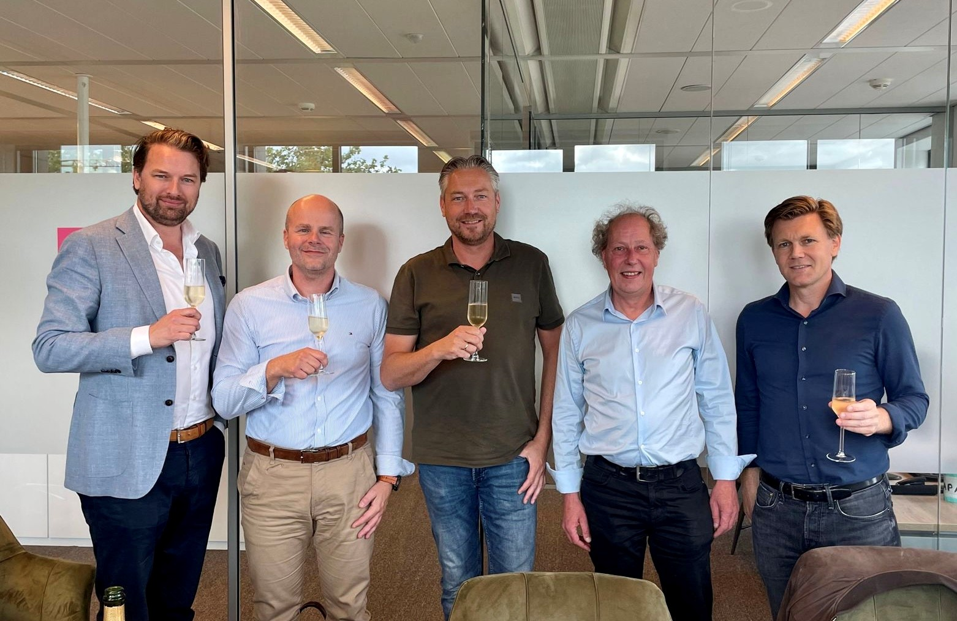

Driebergen-Rijsenburg, 25 augustus 2023
– Holland Water, marktleider in legionella-beheersende watertechnologieën, neemt legionella-adviesbureau Aquaservice Nederland over. De branchegenoten brengen legionella-beheeradvies, waterinstallatietechniek, monstername en analyse, reiniging en desinfectie, thermisch beheer, alsmede fysische en elektrolytische beheerstechnieken onder één dak, en creëren daarmee een unieke
one stop shop
voor gecertificeerde legionellabeheersdiensten en -systemen.

Holland Water is de eerste en vooralsnog enige aanbieder van gemanaged legionellabeheer die gecertificeerd is conform de drie beoordelingsrichtlijnen BRL 6010 (risicoanalyse en beheeradvies), BRL 14010-1 (fysische technieken) en BRL 14010-2 (elektrolytische technieken).
De acquisitie van Aquaservice door Holland Water en de navolgende introductie van een
one stop shop
beantwoordt de urgente marktvraag naar gestroomlijnde oplossingen voor duurzaam drinkwaterbeheer. Het betreft de derde strategische overname door Holland Water sinds de wateronderneming eind 2020 een samenwerkingsverband met investeringsmaatschappij OxGreenfield aanging.

Over de overname
Rogier van den Brink, CEO van Holland Water, licht de overname toe: “Holland Water staat voor modern drinkwaterbeheer waarbij de gebouwbeheerder – naast naleving van vigerende wet- en regelgeving – kan rekenen op een doordachte balans tussen waterveiligheid, duurzaamheid en kostenefficiëntie. Het vinden en bewaken van die balans luistert heel nauw, en vereist naadloze afstemming tussen de verschillende legionellabeheersactiviteiten. Met de overname van Aquaservice Nederland neemt Holland Water de volgende grote stap in het samenbrengen van de meest essentiële beheersactiviteiten.”
“Wij zijn op zoek gegaan naar een installatie- en adviesbureau dat binnen onze visie op modern waterbeheer past. Eentje met een zeer hoge mate van professionele integriteit, specialistische kennis en expertise, klantgerichtheid en oplossingsvermogen. Dit adviesbureau hebben we nu gevonden in Aquaservice Nederland onder leiding van Rob van Henten, en we kijken ernaar uit om aan het werk te gaan met Rob en zijn ervaren team van vakspecialisten.”

Rob van Henten, voormalig eigenaar en medeverkoper van Aquaservice Nederland, treedt toe tot het management team van Holland Water en zegt over de krachtenbundeling: “Iedere drinkwaterinstallatie is uniek en heeft een beheersoplossing op maat nodig om op duurzame en kostenefficiënte wijze veilig drinkwater te borgen. Dat begint met een installatie die op orde is conform NEN1006, en daarnaast een slim beheersplan dat aansluit op de specifieke eigenschappen van de installatie en het gebruik ervan. In veel gevallen kunnen beheerstechnieken daar een waardevolle bijdrage in leveren.”
“Door de samensmelting van Aquaservice en Holland Water hebben we nu alle elementen in huis die we nodig hebben voor oplossingen op maat – namelijk gecertificeerd advies, installatietechniek, monitoring, reiniging en beheerstechnieken. Hierdoor kunnen we onze klanten nog beter bedienen.”
Van Henten vult aan: “Als vakspecialist wil je het beste voor de klant, en in de wereld van legionellabeheer mogen hoogwaardige technieken dan gewoon niet in je mandje ontbreken. In de meeste gebouwen kan het legionellarisico flink verlaagd worden door middel van een poortwachterstechniek op basis van ultraviolet licht of ultrafiltratie, terwijl de behandelingstechniek koper- en zilverionisatie uitkomst biedt voor waterinstallaties met chronische legionellaproblemen. Technieken kunnen bovendien helpen met het verduurzamen van het beheer, doordat bij effectieve inzet van een beheerstechniek de mogelijkheid ontstaat om de warmwatertemperatuur te verlagen en de leidingen minder intensief te spoelen.”

Pim de Joode, partner bij OxGreenfield, zegt over de overname: “Wij onderschrijven Holland Water’s authentieke zienswijze dat een aanbieder van legionellabeheersdiensten in essentie passende oplossingen voor problemen en risico’s dient te bieden. Vanzelfsprekend zorgt Holland Water ook netjes voor naleving van wet- en regelgeving, maar ze verliezen nooit de werkelijke klantbehoefte uit het oog en streven immer naar een legionellavrije drinkwaterinstallatie. Zij zetten dat streven kracht bij door een breed portfolio aan kwalitatieve beheersdiensten en -systemen samen te stellen middels onderzoek, productontwikkeling en acquisitie. OxGreenfield helpt Holland Water daar graag bij, en we zijn dan ook verheugd met deze alweer derde strategische overname sinds het begin van onze samenwerking.

Over Holland Water
Holland Water is marktleider in technologie-gedreven drink- en koelwaterbeheer. De Nederlandse wateronderneming voert beleid gericht op het verduurzamen van waterbeheer middels de inzet van conventionele beheersactiviteiten in combinatie met hoogwaardige behandelingstechnieken zoals ultraviolet licht (HW Uvidis®) en koper- en zilverionisatie (HW Bifipro®). Holland Water is actief in Nederland en België met een breed aanbod van waterveiligheidsoplossingen. Daarnaast exporteert het bedrijf uit Driebergen-Rijsenburg complete watertech-systemen naar landen in de EMEA regio.

Over Aquaservice
Aquaservice Nederland is een installatie- en adviesbureau gespecialiseerd in waterveiligheid en legionellapreventie. De dienstverlener uit IJmuiden is gecertificeerd conform BRL 6010, en is bevoegd om risicoanalyses uit te voeren en beheersplannen samen te stellen. Het vakkundige en ervaren team beschikt over de meest geavanceerde apparatuur, waaronder een speciaal ingerichte vrachtwagen voor reiniging en desinfectie van drinkwaterinstallaties.
Over OxGreenfield
OxGreenfield richt zich op het investeren in technologisch competente midden- en kleinbedrijf ondernemingen waarbij het nauw betrokken kan zijn als aandeelhouder. Het team investeert ervaring, expertise en toewijding om ruimte te creëren voor groeiambities van ondernemers en management teams.

________
Voor meer informatie over dit persbericht kunt u contact opnemen met:
Namens Holland Water:
Rogier van den Brink – CEO
Tel: +31640004080
Email: rogiervandenbrink@hollandwater.com
Namens Aquaservice Nederland:
Rob van Henten – Managing Director
Tel: +31612673714
Email: rob@aquaservice-nederland.nl

Namens OxGreenfield:
Pim de Joode – Partner
Tel: +31651173484
Email: pdj@oxgreenfield.nl

Over: Holland Water
Holland Water ontwikkelt, acquireert en levert hoogwaardige technologische systemen en aanverwante diensten om waterinstallaties op slimme wijze schoon en veilig te houden, of te krijgen. Het bedrijf staat voor effectiever, duurzamer en goedkoper waterbeheer in het algemeen en legionellabeheer in het bijzonder.

Newsroom
Bekijk het volledige persbericht inclusief meer foto's en video's in onze Newsroom.
Bekijk het volledige persbericht
Bekijk alle voorgaande persberichten

Contact informatie
Naam: Martijn Gunther Moor
E-mail: media@hollandwater.com
Telefoon: +31(0)343475090

